**2023年4月7日今日动态**

1. **在园情况：自主区域游戏**

又到了区域游戏时间啦，孩子们最喜欢玩好玩的区域游戏啦，一起来看看我们的表现吧！

|  |  |  |  |
| --- | --- | --- | --- |
| **姓名** | **自主区域游戏** | **姓名** | **自主区域游戏** |
| 李梓萌 | **√** | 孙宇辰 | **√** |
| 刘紫悦 | **请假** | 张逸宸 | **√** |
| 裴敬瑗 | **√** | 范育恒 | **√** |
| 卞佳彤 | **√** | 刘丞智 | **√** |
| 包欣颜 | **√** | 张乐 | **√** |
| 顾芯苒 | **√** | 赵伊旸 | **√** |
| 张伊茉 | **√** | 秦嘉哲 | **√** |
| 杜文静 | **√** | 贺政阳 | **√** |
| 刘怡彤 | **√** | 李笑延 | **√** |
| 张诗可 | **√** |  |  |
| 梅珺彤 | **√** |  |  |
| 杜其诺 | **√** |  |  |
| 严安宁 | **√** |  |  |
| 胡茜译 | **√** |  |  |
| 王一伊 | **√** |  |  |
| 李沐桐 | **√** |  |  |
| 韩雨潼 | **√** |  |  |
| 丁泽锐 | **√** |  |  |
| 张志嘉 | **√** |  |  |

1. **区域游戏：图书区和娃娃家**

又到了区域游戏时间啦！孩子们来到了图书区和娃娃家进行游戏，一起来看看我们的表现吧！

|  |  |
| --- | --- |
| **C:\Users\Tony\Desktop\IMG_4575.JPGIMG_4575** | 张乐在图书区看书呢！ |
| **C:\Users\Tony\Desktop\IMG_4576.JPGIMG_4576** | 小宇宙拿起了娃娃家的玩具，准备开始照顾娃娃。 |
| **C:\Users\Tony\Desktop\IMG_4577.JPGIMG_4577** | 茉莉正在给娃娃穿衣服。 |
| **C:\Users\Tony\Desktop\IMG_4578.JPGIMG_4578** | 丁泽锐也正在图书区看书呢！ |

**三、集体活动：可爱的蛋宝宝**

这是一节绘画活动。蛋有椭圆形的身体，有的壳上还有密密麻麻的斑点，本次活动主要引导孩子观察蛋的外形，然后画出椭圆形的身体，最后用不同的花纹和图案来装饰，一起来看看我们的表现吧！

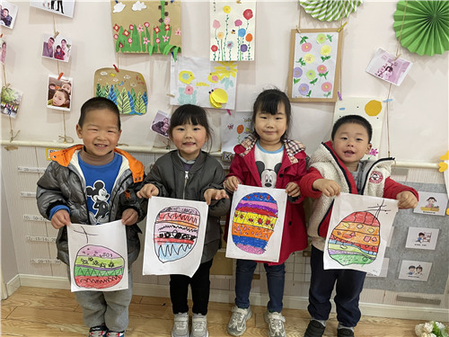

这是我们画的五彩蛋，看起来漂亮吗？

**四、户外活动：好玩的攀爬架**

户外活动时间到了，今天我们出去玩了好玩的攀爬架游戏，一起来看看我们的表现吧！

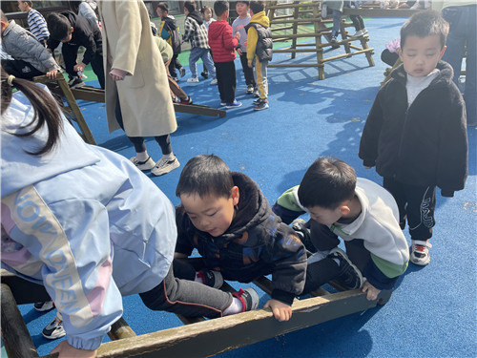

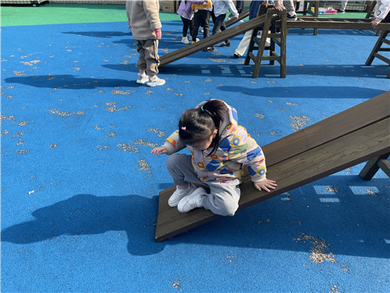

两个人抓住梯子慢慢地往上爬 从攀爬架上滑下来真有趣

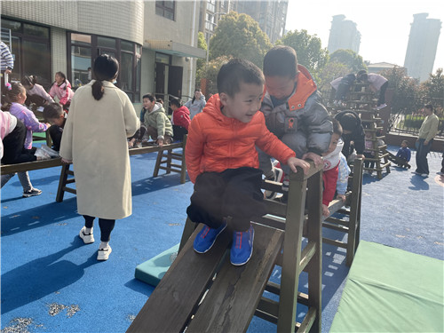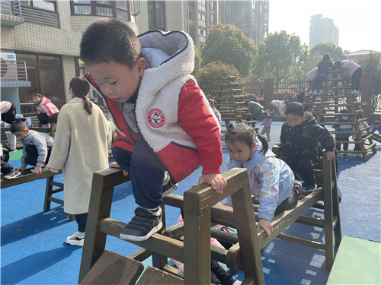

慢慢地滑下来 瞧！我玩得真是开心呢！

**五、温馨提示**

  今天是周五不开展延时班活动，同时我们会打包孩子的被子，所以请家长们提前10分钟（3点20左右）来幼儿园门口拿被子哦～